МИНИСТЕРСТВО ОБРАЗОВАНИЯ РЕСПУБЛИКИ БЕЛАРУСЬ

Учреждение образования «БЕЛОРУССКИЙ ГОСУДАРСТВЕННЫЙ ТЕХНОЛОГИЧЕСКИЙ УНИВЕРСИТЕТ»

Факультет Информационных Технологий

Кафедра Информационных систем и технологий

Специальность 1—98 01 03 «Программное обеспечение информационной

безопасности мобильных систем»

**ПОЯСНИТЕЛЬНАЯ ЗАПИСКА КУРСОВОГО ПРОЕКТА**

по дисциплине «Компьютерные языки разметки»

Тема «Web-сайт железнодорожного вокзала»

Исполнитель

Студент 1 курса 7 группы Ильин Никита Сергеевич

(Ф.И.О.)

Руководитель ассистент Кантарович В. С.

(учен. степень, звание, должность, подпись, Ф.И.О.)

Курсовой проект защищен с оценкой ­

Руководитель Кантарович В. С.

(подпись)

МИНИСТЕРСТВО ОБРАЗОВАНИЯ РЕСПУБЛИКИ БЕЛАРУСЬ

Учреждение образования «БЕЛОРУССКИЙ ГОСУДАРСТВЕННЫЙ ТЕХНОЛОГИЧЕСКИЙ УНИВЕРСИТЕТ»

Факультет информационных технологий   
Кафедра информационных систем и технологий

Утверждаю

Заведующий кафедрой

___________ В.В. Смелов

подпись инициалы и фамилия

«___» _________________2022 г.

**ЗАДАНИЕ**

**на курсовое проектирование**

по дисциплине«Компьютерные языки разметки»

Курс 1 Группа: 7 Специальность: 1-98 01 03 «Программное обеспечение информационной безопасности мобильных систем»

Студент: Ильин Никита Сергеевич

**1. Тема:** Web-сайт железнодорожного вокзала

**2. Срок выполнения курсового проекта:** с 14 февраля 2022 г. по 10 мая 2022 г.

**3. Технические требования:**

3.1 Прототип веб-сайта должен быть разработан с использованием графических редакторов Figma/Adobe XD/Sketch.

3.2 Для хранения данных должен быть использован XML-формат.

3.3 Разметка содержания сайта должна быть выполнена с применением HTML5 и XML.

3.4 Для описания внешнего вида веб-страниц использовать Sass/CSS3.

3.5 Веб-сайт должен содержать:

– семантические теги HTML5;

– графические элементы в форме SVG;

– несколько веб-страниц;

3.6 Верстка сайта должна быть адаптивной и кроссбраузерной;

3.7 Для тестирования использовать Linter.

3.8 Проект и пояснения к проекту должны быть размещены на GitHub.

**4. Содержание пояснительной записки**

1. Титульный лист;

2. Задание на курсовое проектирование;

3. Введение;

4. Постановка задачи;

5. Проектирование веб-сайта

6. Реализация структуры веб-сайта

7. Тестирование веб-сайта

8. Заключение

9. Список использованных литературных источников

10. Приложения (полный исходный текст программы разработанного приложения с подробными комментариями)

**5. Форма представления на GitHub выполненного курсового проекта:**

– Теоретическая часть пояснительной записки курсового проекта должна быть представлена в формате MS Word.

– Оформление записки должно быть согласно правилам.

– Листинги представляются в приложении.

#### Календарный план

|  |  |  |
| --- | --- | --- |
| № п/п | Наименование этапов курсового проекта | Срок выполнения этапов проекта |
| 1 | Задание на курсовое проектирование. Титульный лист | 14.02.2022 |
| 2 | Введение. Постановка задачи | 22.02.2022 |
| 3 | Проектирование веб-сайта | 28.02.2022 |
| 4 | Реализация структуры веб-сайта на HTML5 и внешнего оформления на Sass/СSS3 | 09.03.2022 |
| 5 | Тестирование веб-сайта | 30.03.2022 |
| 6 | Заключение | 22.04.2022 |
| 7 | Список использованных литературных источников. Приложения | 29.04.2022 |
| 6 | Подготовка и оформление пояснительной записки курсового проекта | 3.05.2022 |
| 7 | Сдача и защита курсового проекта | 10.05.2022 |

**5. Дата выдачи задания** «14» февраля 2022 г.

Руководитель __________________ Е.В. Барковский

(подпись)

Задание принял к исполнению _______________________

(дата и подпись студента)

# **Содержание**

Введение 5

1. Обзор технических методов 6

1.1 Обзор аналогичных решений 6

1.2 Техническое задание 14

1.3 Постановка задач программного продукта 15

1.4 Выбор средств реализации продукта 16

1.5 Вывод 16

2. Макетирование страниц веб-сайта 17

2.1 Выбор способа верстки 17

2.2 Выбор стилевого оформления 17

2.3 Выбор шрифтового оформления 18

2.4 Разработка логотипа 18

2.5 Разработка пользовательских элементов 19

2.6 Разработка спецэффектов 20

2.7 Реализация программного средства 22

2.8 Вывод 23

3.Разработка структуры веб-сайта c использованием стандартов JSON 24

3.1 Структура HTML-документа 24

3.2 Добавление таблиц стилей Sass и CSS 26

3.3 Использование стандартов JSON (SVG) 27

3.4 Вывод 29

4. Тестирование 30

4.1 Адаптивный дизайн веб-сайта 30

4.2 Кроссбраузерность веб-сайта 33

4.3 Руководство пользователя 34

4.2 Вывод 36

Заключение 37

Список использованных литературных источников 38

ПРИЛОЖЕНИЕ А 39

ПРИЛОЖЕНИЕ Б 45

ПРИЛОЖЕНИЕ В 51

ПРИЛОЖЕНИЕ Г 53

ПРИЛОЖЕНИЕ Д 54

**Введение**

В настоящее время Интернет становится все более развитой средой для осуществления коммуникаций. В связи с глобальным развитием сети Интернет, в программировании все более резко начала выделяться отдельная его отрасль — веб-программирование.

Сейчас, чтобы привлечь внимание клиентов, покупателей или партнёров, просто необходимо заявить о себе в интернете, путём создания веб-сайта. Эффективно работающий ресурс положительно влияет на уровень продаж компании, укрепляет ее позиции среди конкурентов. Поэтому роль сайта чрезвычайно велика, и от того, насколько правильно он подобран, во многом зависит успешность бизнеса.

Тема моей курсовой работы «Создание сайта железнодорожного вокзала». Веб-сайт предоставляет информацию о предоставляемых услугах, полезной информации, а также новостях за последнее время.

Для создания хорошего сайта для журнала о моде, необходимо разработать дизайн, который будет отражать концепцию журнала — модно и стильно, так же необходимо продумать анимацию, которая оживит сайт.

В процессе работы над проектом были поставлены следующие задачи:

* разработка веб-сайта для разных типов устройств;
* разработка уникального дизайна;
* создание анимаций для некоторых элементов сайта;
* разработка контента сайта на JSON.

Основная цель курсового проекта — развитие навыков верстки адаптивного и кроссбраузерного сайта при помощи HTML и CSS, обучение программному управлению элементами веб-страницы.

**1. Обзор технических методов.**

**1.1. Обзор аналогичных решений.**

Курсовой проект представляет из себя веб-сайт железнодорожного вокзала. В этом разделе будут приведены веб-сайты других железнодорожных вокзалов.

При обзоре аналогов будут рассматриваться такие критерии, как адаптивность, удобство пользования, выпадающее меню навигации при маленьких разрешениях экранов.

Первым рассматриваемым проектом среди конкурентов является сайт rw.by [[1](https://www.rw.by)]. У сайта хорошая структурированность, он выполнен, преимущественно, при помощи двух основных цветов, шрифт читабельный. Адаптивность сайта реализована не лучшим образом, при мобильных разрешениях экрана навигационное меню не становится выпадающим, что неудобно, блоки с информацией расположены неприятно для глаза, что ухудшает читаемость.

Дизайн представлен на рисунке 1.1.

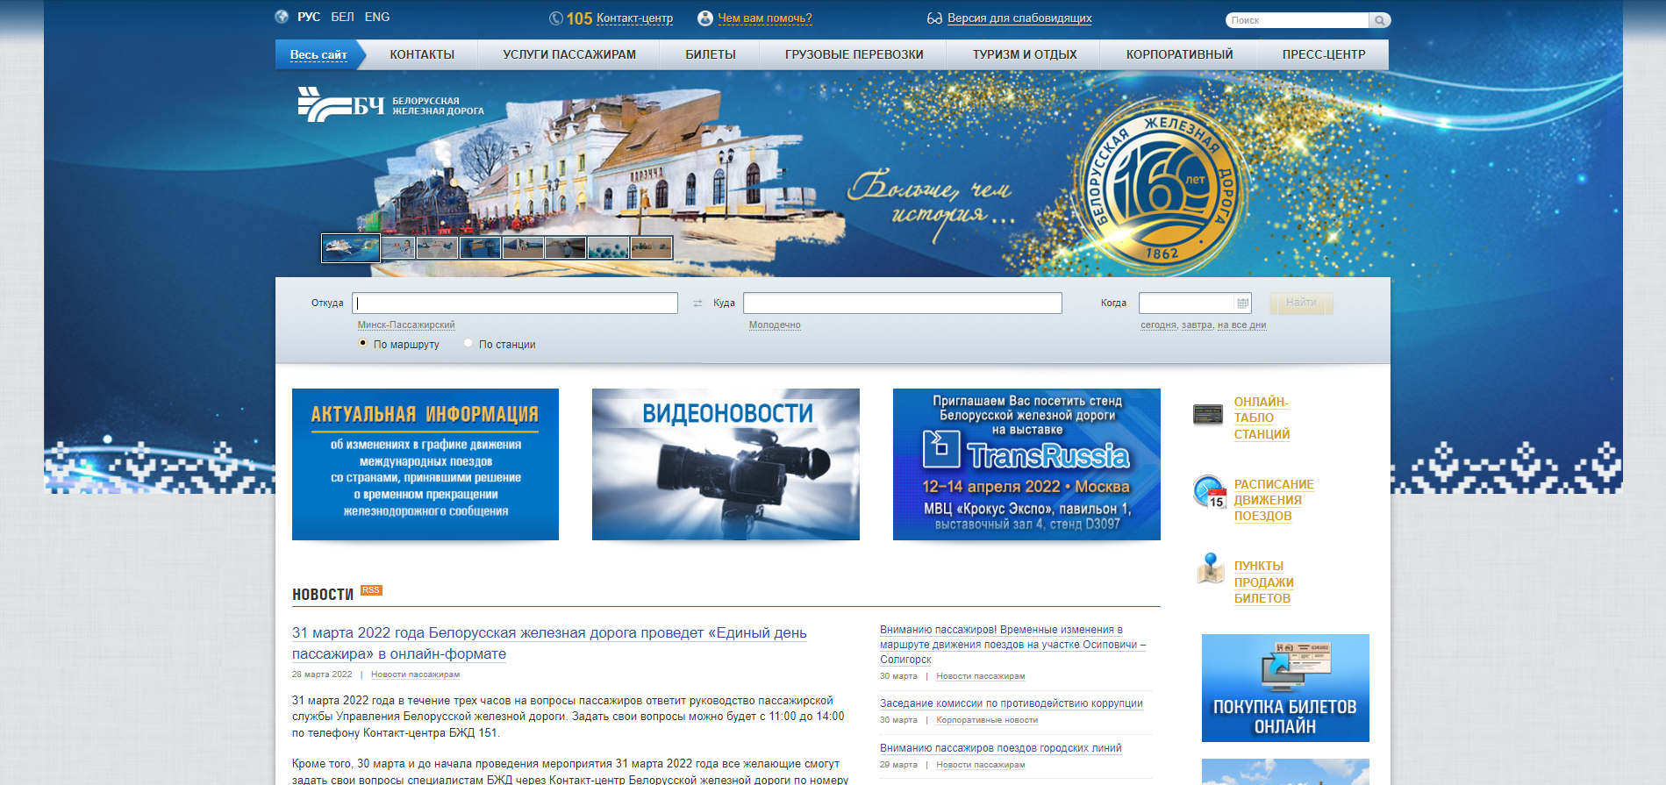

Рисунок 1.1 – Сайт железнодорожного вокзала «rw.by»

Из особенностей можно выделить визуальный шум сайта, возникающий из-за большого количества навигационных элементов, разных шрифтов и множества картинок, представлен на рисунке 1.2. При наличии шума важные элементы сайта не просматриваются на его фоне. В результате пользователь теряется в большом количестве информации и не задерживается на сайте и данный момент показывает низкую проработку сайта.

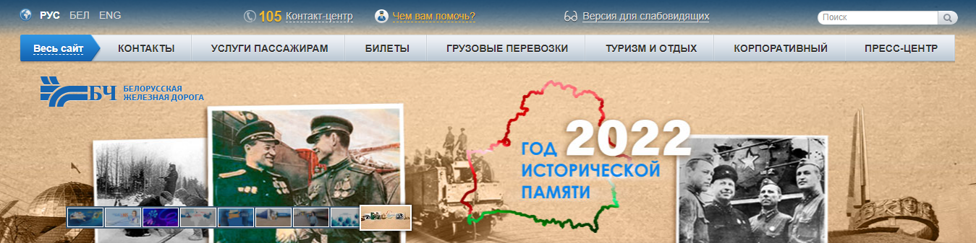

Рисунок 1.2 – Визуальный шум сайта

Примером хорошего сайта железной дороги можно выделить rzd.ru [[2](https://www.rzd.ru)], представлен на рисунке 1.3. На сайте используются теплые цвета и яркие фотографии. Все элементы имеют отзывчивый дизайн и взаимодействуют с пользователем, показано на рисунке 1.4.

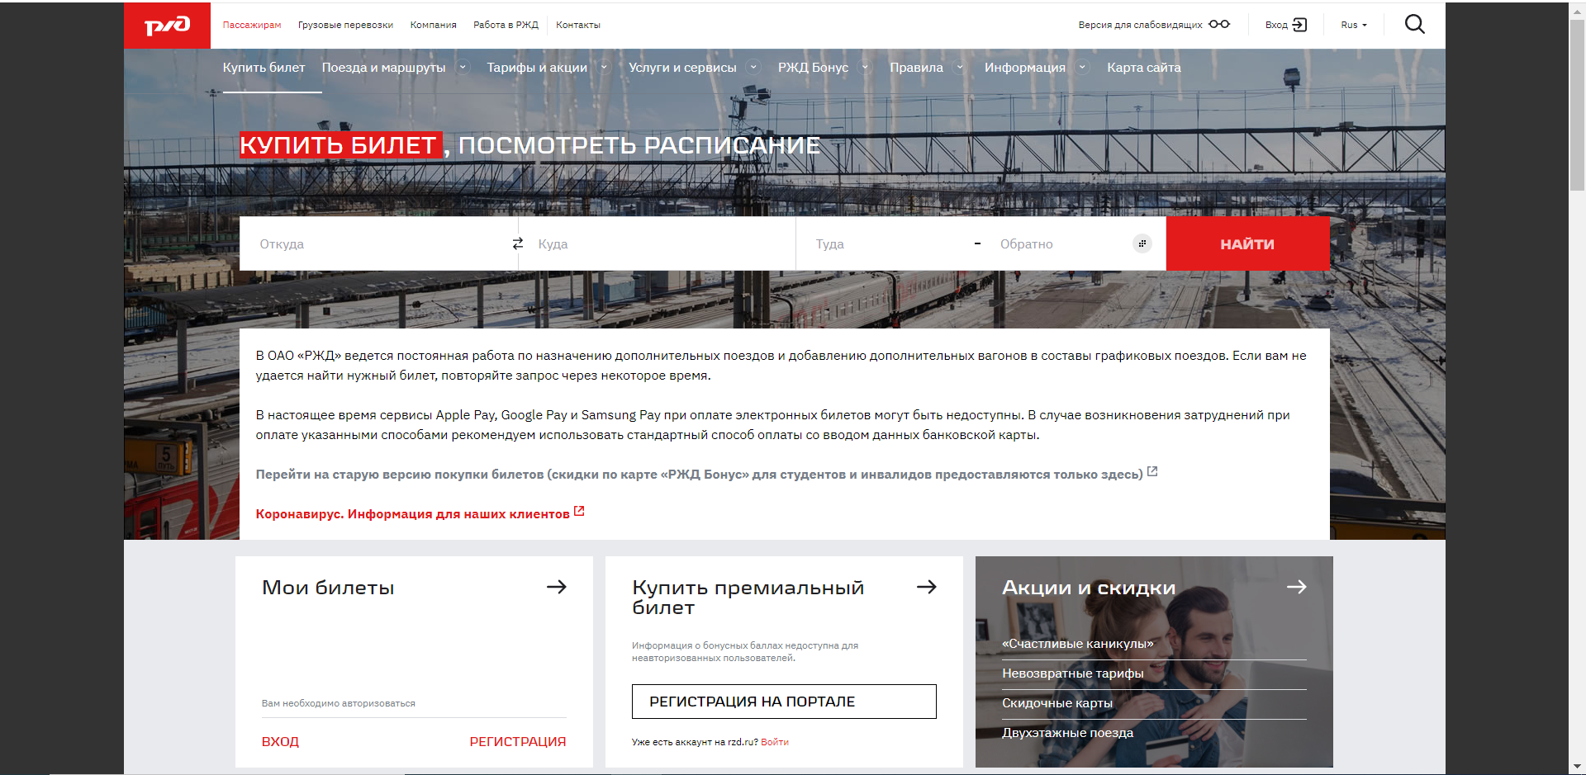

Рисунок 1.3 – Сайт российской железной дороги «rzd.ru»

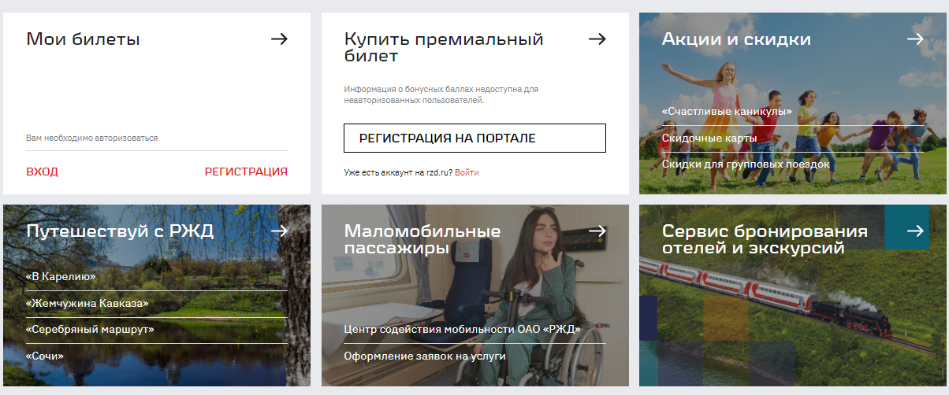

Рисунок 1.4 – Дизайн сайта rzd.ru

Облегченный дизайн сайта без визуального шума показан на рисунке 1.5.

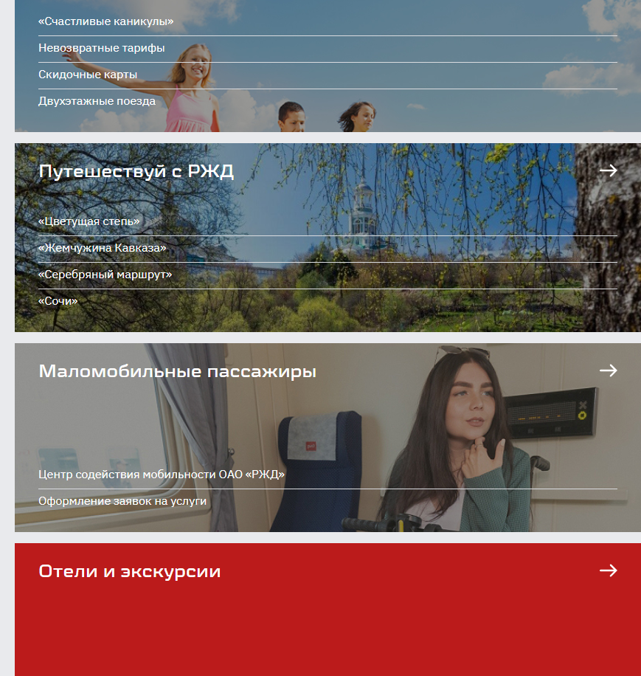

Рисунок 1.5 – Дизайн сайта rzd.ru

Также примером хорошего сайта железной дороги можно выделить   
railways.kz [[3](https://railways.kz)], представлен на рисунке 1.6. Сайт оформлен преимущественно в белом цвете, что сразу привлекает внимание. Элементы расположены понятным образом для пользователя, картинки с информацией не загромождают основную информацию сайт. Все элементы имеют отзывчивый дизайн и взаимодействуют с пользователем, показано на рисунке 1.7.

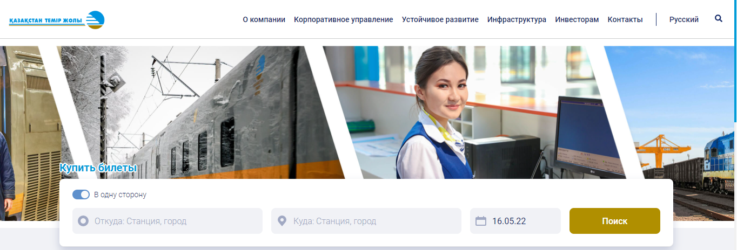

Рисунок 1.6 – Сайт российской железной дороги «railways.kz»

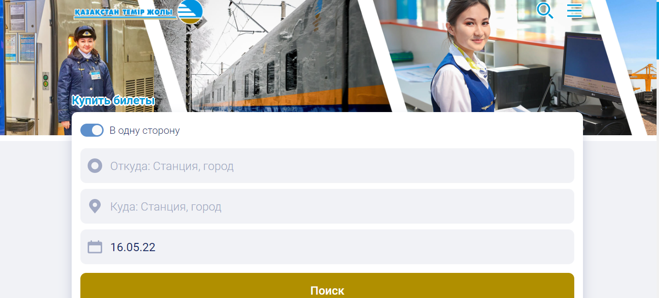

Рисунок 1.7 – Дизайн сайта railways.kz

**1.2. Техническое задание.**

В данном проекте требуется создать многостраничный веб-сайт железнодорожного вокзала. Основным контентом являются текстовые данные, фотографии.

Главной задачей веб-сайта является простота использования и адаптивность под все виды устройств.

На главной странице сверху должно быть расположено горизонтальное меню. В нем будут находиться ссылки на основную информацию (О компании, Отзывы о нас, Контакты).

В мобильной версии страница должна адаптироваться под ширину устройства. Также разработана версия для планшетного устройства и персонального компьютера.

Основные требования к исполнителю: создание дизайна, проведение анализа существующих решений, создание прототипа, адаптивность и кроссбраузерность сайта (корректное отображение в браузерах, таких как Google Chrome, Mozilla Firefox, Microsoft Edge, Opera). В проекте используется гипертекстовый язык разметки HTML, CSS/Sass, графические элементы в формате SVG; данные хранятся в XML-формате.

­­Задачи веб-сайта:

* Размещение основной информации на сайте.
* Предоставление достоверных данных пользователям.

Прототип веб-сайта предоставлен в приложении А.

Шапка сайта, которая содержит меню навигации и логотип, и подвал сайта на всех страницах одинаковые. Меню сайта становится выпадающим, как только разрешение экрана приближается к мобильному варианту.

На странице «Главная» необходимо должна находиться информация про вокзал. Под навигационным меню размещено изображение поезда, поверх изображения находятся кнопки покупки билетов и просмотра расписания поездов. Под самим изображением находятся блоки с информацией про вокзал. На этих блоках находятся кнопки для перехода. Ниже располагается информация про услуги, предоставляемые вокзалом, а также полезная информация и последние новости.

В шапке сайта находится логотип, при нажатии на который происходит переход на главную страницу.

На странице «Отзывы о нас» будут находиться блоки с информацией о том, кто и какой отзыв оставил.

На странице «Расписание» должна быть таблица с информацией о перемещениях поездов.

На странице «Контакты» должна находиться справочная информация, с указанием адресов, контактных телефонов и имен руководителей служб и организаций.

На странице «О компании» должна быть информация о компании и ее достижениях.

В подвале сайта размещены иконки социальных сетей и авторское право.

Дизайн должен быть выполнен с использованием flexbox-верстки. Допускается редактирование изображений в графическом редакторе.

Основными требованиями к программному продукту являются комфортное использование и адаптивность. Сайт должен быть интуитивно понятен в использовании, удобен для просмотра на различных устройствах.

Формат используемых в проекте изображений: JPG, PNG, SVG.

**1.3. Постановка задач** **программного продукта.**

Основными задачами курсового проекта являются:

* разработка веб-сайта для разных типов устройств;
* разработка уникального дизайна;
* создание анимаций для некоторых элементов сайта;
* разработка контента сайта на JSON.

**1.4. Выбор средств реализации продукта.**

Сайт разрабатывается с помощью редактора кода Visual Studio Code. VS Code — редактор исходного кода, разработанный Microsoft для Windows, Linux и MacOS. Позиционируется как «лёгкий» редактор кода для кроссплатформенной разработки веб-приложений. Включает в себя отладчик, инструменты для работы с Git, подсветку синтаксиса.

При создании сайта и его функционала будут использованы HTML, CSS, SASS, JavaScript и JSON.

HTML — стандартизированный язык разметки документов. Большинство веб—страниц содержат описание разметки на языке HTML. Язык HTML интерпретируется различными браузерами, что делает его лидером среди других языков разметки.

CSS — набор параметров форматирования, который применяется к элементам документа, чтобы изменить их внешний вид. Зачастую возможностей HTML для оформления элементов сайта не хватает, поэтому CSS становится мощным инструментом для реализации дизайна.

SASS — это метаязык на основе CSS, предназначенный для увеличения уровня абстракции CSS-кода и упрощения файлов каскадных таблиц стилей.

В браузере для JavaScript доступно всё, что связано с манипулированием веб-страницами, взаимодействием с пользователем и веб-сервером.

JSON — расширяемый язык разметки, созданный для хранения, транспортировки и обмена данными. Он включает в себя элементы SGML и предназначен для определения HTML-подобных языков. В нем отсутствуют элементы SGML, не применимые к языкам типа HTML, а другие элементы упрощены, чтобы облегчить их понимание и использование.

**1.5. Вывод.**

В данном разделе были рассмотрены аналогичные решения, выявлены их недостатки и преимущества, определены средства реализации программного продукта. Был выявлен основной функционал программного продукта: фиксированная шапка сайта с логотипом и навигационным меню, ссылки на соответствующие веб-страницы. Будут использоваться язык разметки HTML, препроцессор CSS SASS, текстовый формат обмена данными JSON и язык программирования JavaScript. Было составлено техническое задание.

**2. Макетирование страниц веб-сайта.**

**2.1 Выбор способа верстки.**

В соответствии с требованиями к проекту, в частности адаптивность и кроссбраузерность сайта, было принято решение об использовании flexbox-верстки.

С помощью flexbox-верстки можно очень просто и гибко расставить элементы в контейнере, распределить доступное пространство между ними, и выровнять их тем или иным способом, даже если они не имеют конкретных размеров. CSS Flexbox поддерживается всеми используемыми на сегодняшний момент современными браузерами.

Исходя из выбора способа верстки были расположены все основные элементы сайта и разработаны макеты страниц. Макеты смотреть в приложении А.

**2.2. Выбор стилевого оформления.**

Макеты сайта предоставлены в приложении Б.

Успех сайта во многом зависит от цветовой палитры, выбранной для оформления этого сайта. Если цвета будут слишком яркие, это будет раздражать глаз пользователя и долго он на этом сайте не задержится. И с другой стороны, если цвета будут слишком тёмные, это может сказаться на ухудшении читабельности.

В связи со всеми этими факторами для сайта был разработан уникальный дизайн.

Использовалась цветовая палитра, представлена на рисунке 2.1.

|  |  |  |
| --- | --- | --- |
|  |  |  |

Рисунок 2.1 — Цветовая палитра веб-сайта

Цвета были выбраны именно такие, так как синие оттенки цвета ассоциируются с поездами. Также синий цвет выглядит красиво и не надоедает при анимации.

Основная задача при разработке дизайна сайта — соответствие с тематической направленностью сайта. Внешнее оформление сайта нацелено на то, чтобы привлечь пользователя, для этого были использованы небольшие блоки с информацией, красивые анимации и читабельность текста.

**2.3. Выбор шрифтового оформления.**

Не менее важным на сайте является шрифт. Не стоит выбирать шрифты, которые имеют декоративные элементы, такой шрифт будет плохо читаться. Для сайта был выбран шрифт «Montserrat». Пример использования представлен на рисунке 2.2.



Рисунок 2.2 – Шрифт «Montserrat»

Этот шрифт не является встроенным, поэтому его нужно подключить при помощи Google Fonts.

**2.4. Разработка логотипа.**

Для того, чтобы сайт был посещаемым, его логотип должен быть запоминающимся. Поэтому нужно было создать простой логотип, без большого количества элементов и текста. Сравнивая между собой логотипы других сайтов, было принято решение сделать логотип без применения текста. Для этого понадобилось изобразить логотип в форме носа современного поезда. Итоговый логотип представлен на рисунке 2.3.



Рисунок 2.3 – Логотип веб-сайта

**2.5. Разработка пользовательских элементов.**

На веб-сайте размещены три информационных блока. В них представлены навигация, бизнес-зал и VIP-зал. Доступ к этим элементам осуществляется за счёт кнопок. Блоки с кнопками представлены на рисунке 2.4.

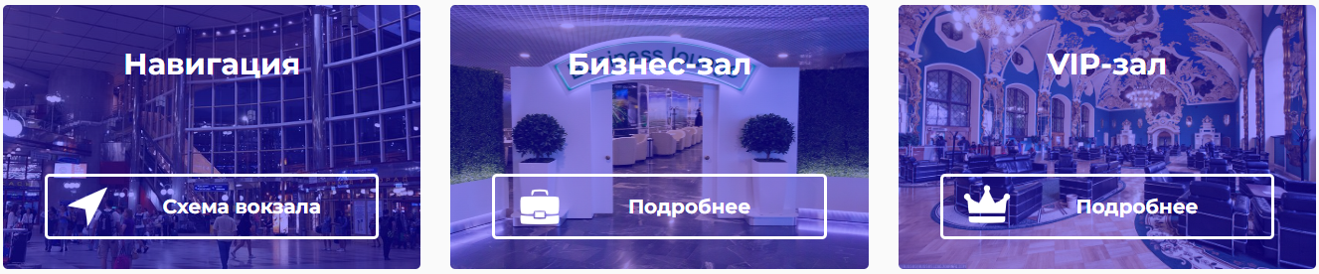

Рисунок 2.4 – Блоки с кнопками

Ниже представлены блоки с услугами, оказываемыми вокзалом. В соответствии со своими потребностями или нуждами пользователь может выбрать, что ему нужно. Услуги представлены на рисунке 2.5.

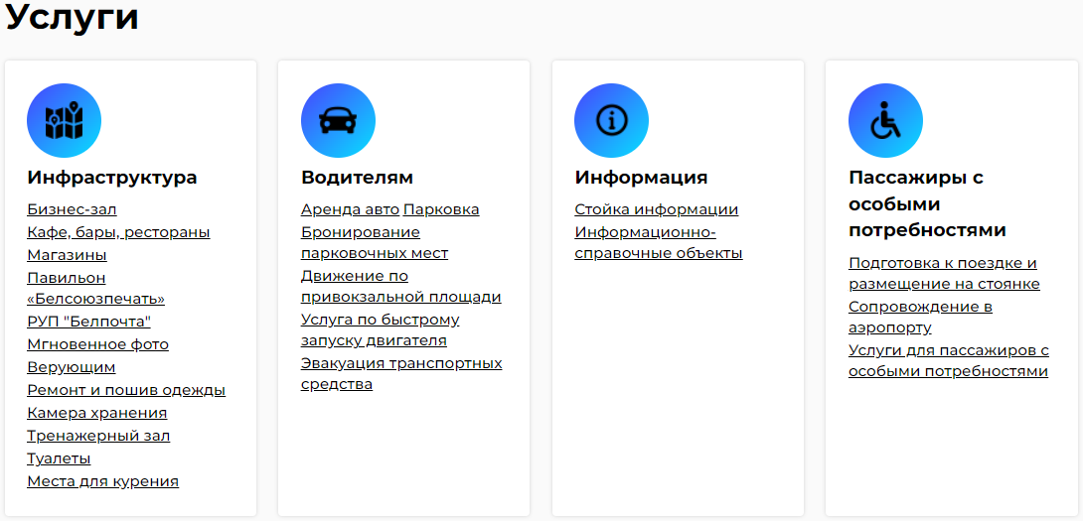

Рисунок 2.5 – Предоставляемые услуги

**2.6. Разработка спецэффектов.**

Чтобы сайт не казался скучным и пользовался популярностью, его следует «оживить» при помощи добавления эффектов и анимации. Это добавит красочности сайту, а также улучшит восприятие, что повлечет за собой желание пользователя оставаться на этой странице.

Первой анимацией стало изменение цвета ссылок в горизонтальном меню. При наведении мыши на ссылку она плавно меняет свой цвет. Представлено на рисунках 2.6 - 2.7.



Рисунок 2.6 - Главное меню без эффектов



Рисунок 2.7 – Главное меню с эффектом изменения цвета

Чуть ниже шапки, над изображением поезда находятся две кнопки, которые имеют анимацию, схожую с нажатием кнопки. Представлено на рисунках 2.8 – 2.9.



Рисунок 2.8 – Кнопки без эффекта.



Рисунок 2.9 – Кнопка с эффектом нажатия

Также ниже располагаются блоки с информацией и кнопками, которые имеют анимацию смены цвета фона, текста и иконки. Представлено на рисунках 2.10 – 2.11.

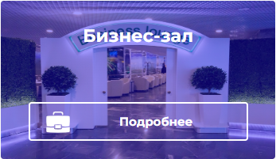

Рисунок 2.10 – Кнопка без эффекта

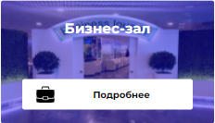

Рисунок 2.11 – Кнопка с эффектом смены цвета

В блоке новостей, при наведении на один из блоков происходит анимация наезда текста и фона на исходное изображение. Представлено на рисунках 2.12 – 2.13.

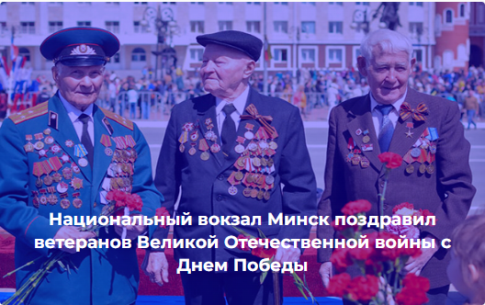

Рисунок 2.12 – Блок новостей без анимации

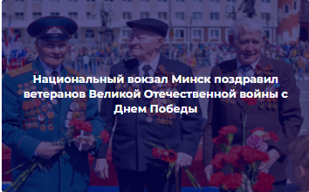

Рисунок 2.9 – Блок новостей с эффектом наложения

**2.7. Реализация программного средства.**

Для разработки выпадающего меню, нужно было для определенного размера экрана добавлять определённый класс для блока меню, который превращался из обычного в выпадающее.

let header__burger = document.querySelector('.header__burger');

let header_menu = document.querySelector('.header__menu');

let back = document.querySelector('body');

let header__list = document.querySelector('.header__list');

header__burger.onclick = function () {

    header__burger.classList.toggle('active');

    header_menu.classList.toggle('active');

    back.classList.toggle('lock');

}

header__list.onclick = function () {

    header__list.classList.remove('active');

    back.classList.toggle('lock');

}

Листинг 2.1 – Реализация выпадающего меню

**2.8. Вывод.**

При создании макета заранее учитывалось то, что программный продукт будет адаптивным. С этой целью прототип сайта составлялся из блоков для разнообразной вариативности их расположения на устройствах различной ширины.

Почти вся верстка была выполнена при помощи Flexbox-верстки.

При верстке многие элементы повторялись, как и их стили, это помогло уменьшить количество кода, применив общие стили ко всем схожим блокам.

**3. Разработка структуры веб-сайта c использованием стандартов JSON.**

**3.1. Структура HTML-документа.**

Весь HTML-документ подразделяется на несколько частей: объявление типадокумента и тег HTML, включающий в себя следующие элементы: головную часть (Head) и тело (Body).

Первая строка структуры HTML — не элемент, а объявление типа документа (также называемое декларацией DOCTYPE). Оно предоставляет информацию о версии HTML-документа и указывает браузерам спецификацию HTML.

Весь документ содержится в элементе html. Внутри этого элемента документ разделяется на «голову» (head) и «тело» (body).

Элемент head содержит описательную информацию о самом документе. То, что в нем упоминается, не должно отображаться в браузере, но передает ему некоторую информацию. Например, заголовок, используемые таблицы стилей, скрипты и другую информацию.

Body содержит все, что мы хотим вывести на веб-странице. Это часть HTML-документа, которая отображается в браузере.

В body были размещены: навигационное меню, основной контент и подвал сайта. Так как на каждой странице веб-сайта использовались один и тот же хедер и футер, их код был вынесен отдельно. Листинги подвала и шапки сайта представлены в приложении Б. Для разработки меню применялись такие семантические теги как header и nav. Также для добавления адаптивности использовался маркированный список и элементы списка. Для подвала сайта применялся семантический тег footer.

Для размещения элементов на сайте использовались CSS Flexbox. Примеры использования представлены на листингах 3.1 – 3.5.

|  |
| --- |
| .header {      position: fixed;      width: 100%;      left: 0;      top: 0;      background-image: -o-linear-gradient(left, #4743FF, #06E1FF);      background-image: -webkit-gradient(linear, left top, right top, from(#4743FF), to(#06E1FF));      background-image: linear-gradient(90deg, #4743FF, #06E1FF);      z-index: 50;  }  .header__container {      display: -webkit-box;      display: -ms-flexbox;      display: flex;      -webkit-box-align: center;      -ms-flex-align: center;      align-items: center;  }  .menu__list {      -ms-flex-wrap: wrap;      flex-wrap: wrap;      display: -webkit-box;      display: -ms-flexbox;      display: flex;      position: relative;      z-index: 2;  } |

Листинг 3.1 — Стилизация хедера с помощью Flexbox-верстки

|  |
| --- |
| .footer__container {      display: flex;      justify-content: space-between;      align-items: center;  }  .footer__copy {      color: black;      line-height: 171%;      font-size: 20px;  }  .social {      display: flex;      align-items: center;      justify-content: center;  }  .social__item svg {      width: 50px;      height: 50px;      transition-duration: 0.3s;  } |

Листинг 3.2 — Стилизация футера с помощью Flexbox-верстки

|  |
| --- |
| .wrapper {      min-height: 100%;      overflow: hidden;      display: -webkit-box;      display: -ms-flexbox;      display: flex;      -webkit-box-orient: vertical;      -webkit-box-direction: normal;      -ms-flex-direction: column;      flex-direction: column;  }  .main {      -ms-flex: 1 1 auto;      flex: 1 1 auto;  } |

Листинг 3.3 — Стилизация основной части с помощью Flexbox-верстки

Основной контент веб-сайта на каждой странице размещен в семантическом теге section.

**3.2. Добавление таблиц стилей Sass и CSS.**

Для добавления стилей на сайт использовался препроцессор Sass. Были применены следующие его возможности: создание переменных, что позволяет при необходимости изменить одинаковые значения в коде изменив только значение переменной, создание миксинов, а также вложенность. Использование этих возможностей продемонстрировано в приложении Г.

Одним из применений CSS на сайте является анимация смены изображения в одном из блоков с публикацией. Представлено в листинге 3.6.

|  |
| --- |
| .news__body {      margin-top: 25px;      display: -webkit-box;      display: -ms-flexbox;      display: flex;      -ms-flex-wrap: wrap;      flex-wrap: wrap;      margin: 0px -15px;  }  .news__block {      position: relative;      -webkit-box-flex: 0;      -ms-flex: 0 1 50%;      flex: 0 1 50%;      padding: 0px 15px;  }  .news__item {      border-radius: 5px;      display: -webkit-box;      display: -ms-flexbox;      display: flex;      -webkit-box-pack: center;      -ms-flex-pack: center;      justify-content: center;      -webkit-box-align: center;      -ms-flex-align: center;      align-items: center;      text-align: center;      height: 100%;      color: white;      padding: 300px 20px 30px 20px;      -webkit-transition: 0.7s;      -o-transition: 0.7s;      transition: 0.7s;  }  .item-news>*:not(:last-child) {      margin: 0px 0px 10px 0px;  }  .item-news__title {      z-index: 2;      font-weight: 700;      letter-spacing: 0.1px;      font-size: 25px;      line-height: 133%;  }  .item-news__title a {      color: white;  }  .overlay {      position: absolute;      bottom: 0px;      left: 15px;      right: 15px;      background-color: #00000073;      overflow: hidden;      border-radius: 5px;      height: 0;      -webkit-transition: .6s ease;      -o-transition: .6s ease;      transition: .6s ease;  } |

Листинг 3.4 – Использование CSS в анимации сайта

**3.3. Использование стандартов JSON (SVG).**

JSON – простой и легковесный формат данных. Файлы JSON легко передавать, хранить и использовать. Для работы с JSON использовался язык программирования JavaScript.

В данном программном продукте JSON использовался для хранения информации о расписании поездов. Создавалась JSON-строка с информацией, которую необходимо было разместить на странице с таблицей.

В HTML-документе создавались теги, в которые с помощью JavaScript нужно добавить информацию из JSON-строки. Представлено на листинге 3.8.

|  |
| --- |
| <tr>                          <thead class="thead">                              <th>Поезд</th>                              <th>Прибытие</th>                              <th>Отправление</th>                              <th>Путь</th>                              <th>Платформа</th>                              <th>Нумерация</th>                              <th>Опоздание</th>                          </thead>                          <tbody class="tbody">                          </tbody>                      </tr> |

Листинг 3.5 – Теги в HTML-документе для добавления информации из JSON

|  |
| --- |
| document.querySelector(".table .tbody").innerHTML += data.map(n => `  <tr>      <td>${n.train}</td>      <td>${n.arriving}</td>      <td>${n.leaving}</td>      <td>${n.path}</td>      <td>${n.platform}</td>      <td>${n.numbering}</td>      <td>${n.lating}</td>  </tr>  `).join(''); |

Листинг 3.6 – Часть функции, которая добавляет теги в HTML-документ

Еще в подвале сайта размещены SVG иконки социальных сетей, при наведении на которые, их цвет меняется на белый. Представлено на рисунке 3.7.



Рисунок 3.7 – SVG иконки социальных сетей

**3.4. Вывод.**

В этом разделе представлены и описаны структура HTML-документа, подключение препроцессора SASS, указано, где и как использовались SVG-изображения, а также подключение формата хранения данных JSON.

**4. Тестирование.**

**4.1. Адаптивный дизайн веб-сайта.**

Адаптивность сайта создавалась с использованием медиазапросов. Был создан адаптивный дизайн под все разрешения экрана. Представлено на рисунках 4.1 - 4.6.

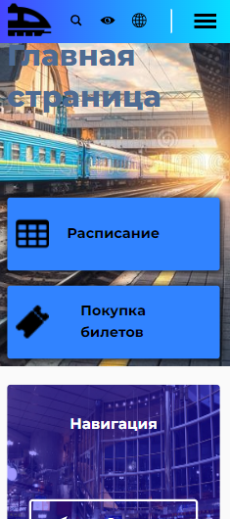

Рисунок 4.1 – Адаптивность для телефонов главной страницы

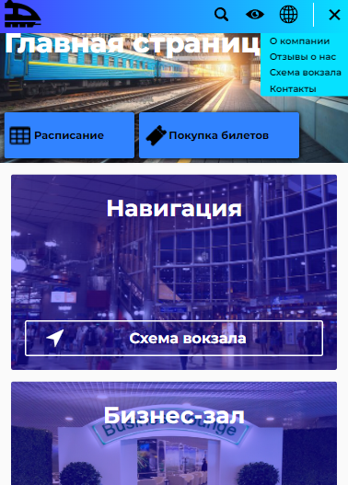

Рисунок 4.2 – Адаптивность для планшетов главной страницы

**4.2. Кроссбраузерность веб-сайта.**

Веб-сайт корректно отображается во всех современных браузерах: Chrome, Microsoft Edge и Opera. Представлено на рисунках 4.3 - 4.5.

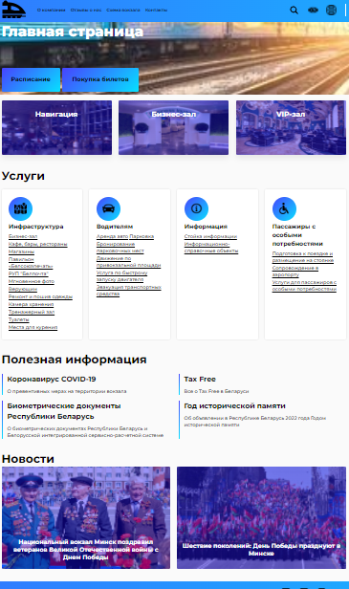

Рисунок 4.3 - Работоспособность в Chrome



Рисунок 4.4 - Работоспособность в Microsoft Edge



Рисунок 4.5 - Работоспособность в Opera

**4.3. Руководство пользователя.**

Данный веб-сайт предоставляет легкость в использовании сайта железной дороги.

Для обеспечения надежности данного веб-сайта разработан удобный пользовательский интерфейс, чтобы посетитель мог быстро разобраться в этом сайте и ссылки для того, чтобы пользователь мог удобно и быстро перейти на любую страницу узла, в том числе и первоначальную.

На всех страницах имеется навигационная панель. Она содержит ссылки на другие веб-страницы, а также иконки, предназначенные для удобства пользования каждым пользователем. Если кликнуть на логотип сайта, то можно вернуться на главную страницу из любого места сайта.

В случае использования веб-ресурса в мобильной версии навигационное меню сделано выпадающим при нажатии.

Подвал веб-сайта также одинаков для всех страниц, в нем присутствуют ссылки на социальные сети, а также авторские права.

**4.4. Вывод.**

В этом разделе была рассмотрена адаптивность и кроссбраузерность веб-сайта. Выяснили, что данный программный продукт корректно работает в таких современных браузерах как Chrome, Microsoft Edge и Opera. Также, было описано руководство для пользователя.

**Заключение**

По итогу создания курсового проекта были выполнены все поставленные задачи, а именно: разработка веб-сайта для всех типов устройств; разработка уникального дизайна, для чего использовался Figma - онлайн-сервис для создания интерфейсов и прототипирования; создание эффектов для некоторых элементов сайта; разработка контента сайта на JSON.

Использовались HTML, CSS, SСSS и JSON. Для размещения блоков применялась CSS Flexbox-верстка.

Также были реализованы выпадающее навигационное меню, фиксированная шапка сайта с логотипом и ссылки на различные ресурсы.

В результате был разработан уникальный веб-сайт для железнодорожного вокзала.

**Список использованных литературных источников**

* + - 1. RW [Электронный ресурс] / Сайт Режим доступа: <https://www.rw.by> – Дата доступа: 07.11.2020
      2. RZD [Электронный ресурс] / Сайт Режим доступа: <https://www.rzd.ru> – Дата доступа: 05.11.2020
      3. Railways [Электронный ресурс] / Сайт Режим доступа: https://railways.kz – Дата доступа: 19.11.2021
      4. Макфарланд Д. Новая большая книга CSS. — СПб.: Питер, 2016. — 720 с.
      5. Вейл Э. Разработка приложений для мобильных устройств. — СПб.: Питер, 2015. — 480 с.
      6. CSS3-анимация [Электронный ресурс] / Справочник Режим доступа: https://html5book.ru/css3-animation/. – Дата доступа: 8.11.2020
      7. HTML-ссылки [Электронный ресурс] / Справочник Режим доступа: https://html5book.ru/hyperlinks-in-html/. – Дата доступа: 9.11.2020.
      8. Как сверстать веб-страницу [Электронный ресурс] / Форум Режим доступа: https://habr.com/ru/post/202408/. – Дата доступа: 9.11.2021

ПРИЛОЖЕНИЕ А

**Прототипы веб-страниц**

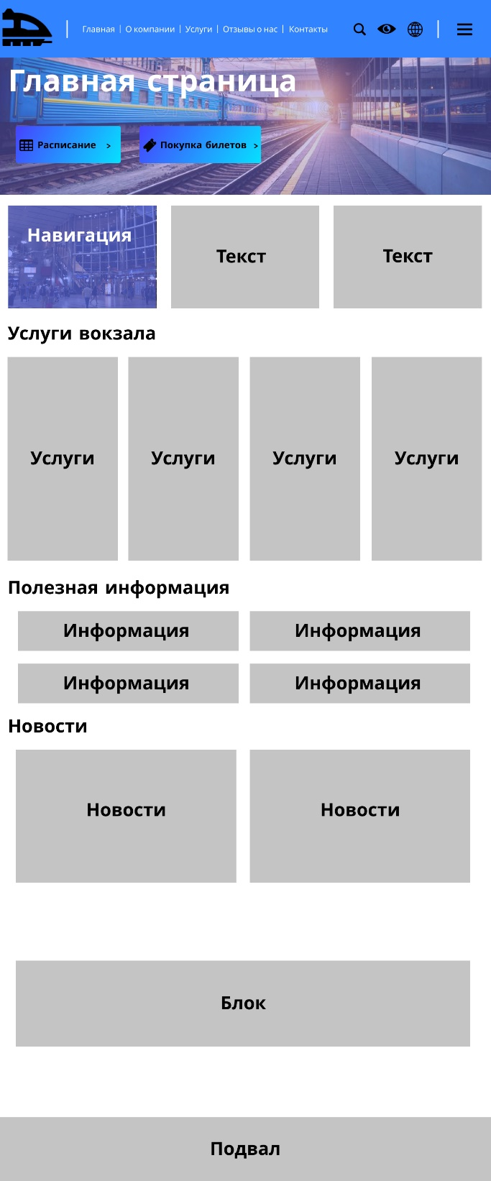

Рисунок А.1 – Прототип главной страницы

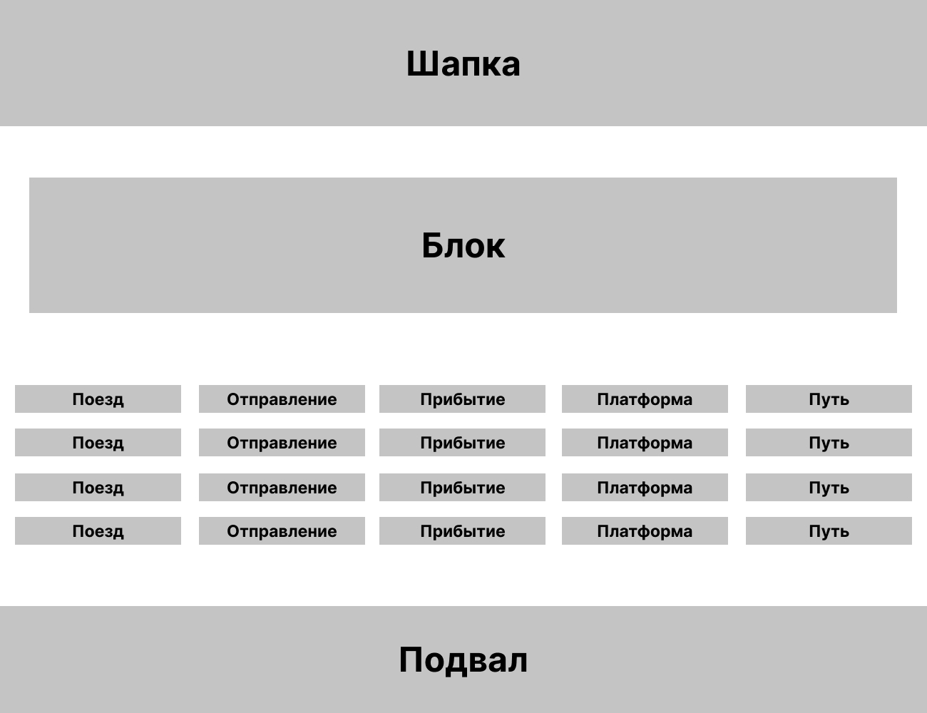

Рисунок А.2 – Прототип страницы «Расписание»

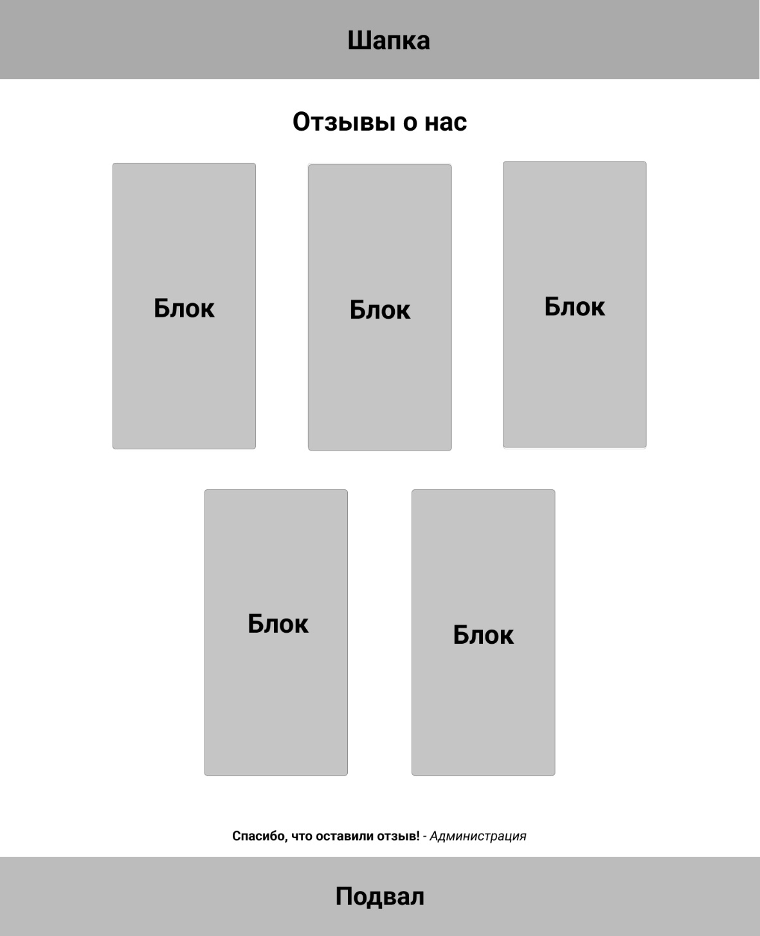

Рисунок А.3 – Прототип страницы «Отзывы о нас»

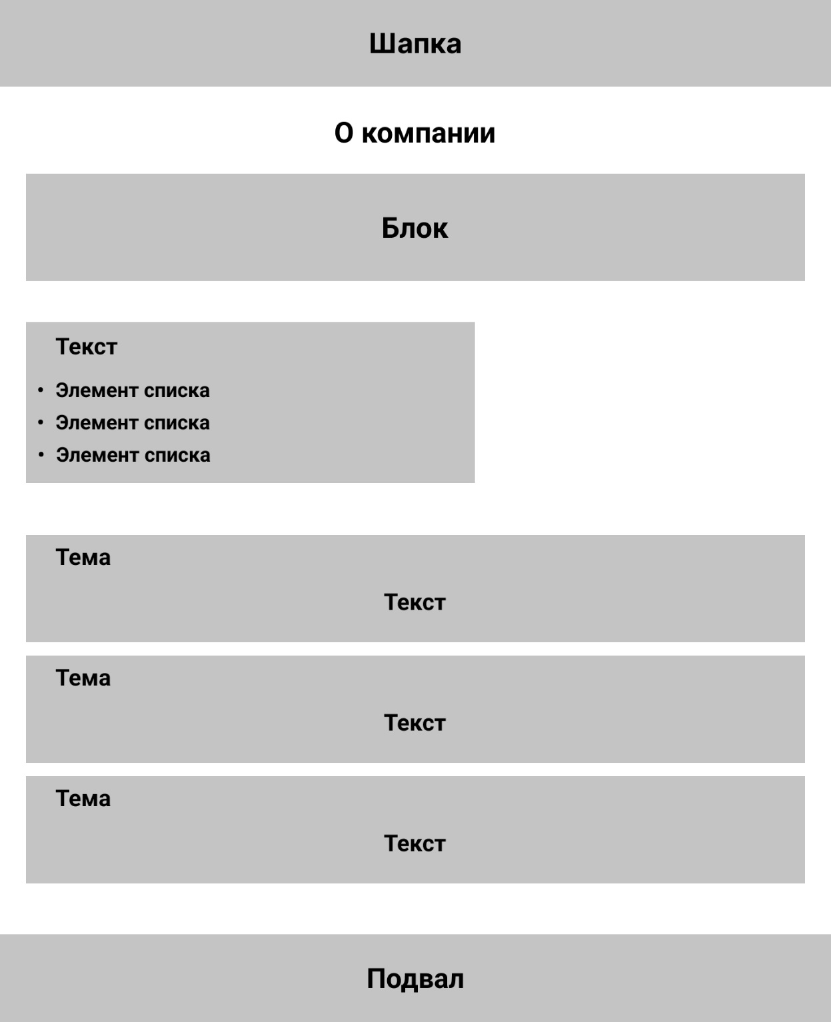

Рисунок А.4 – Прототип страницы «О компании»

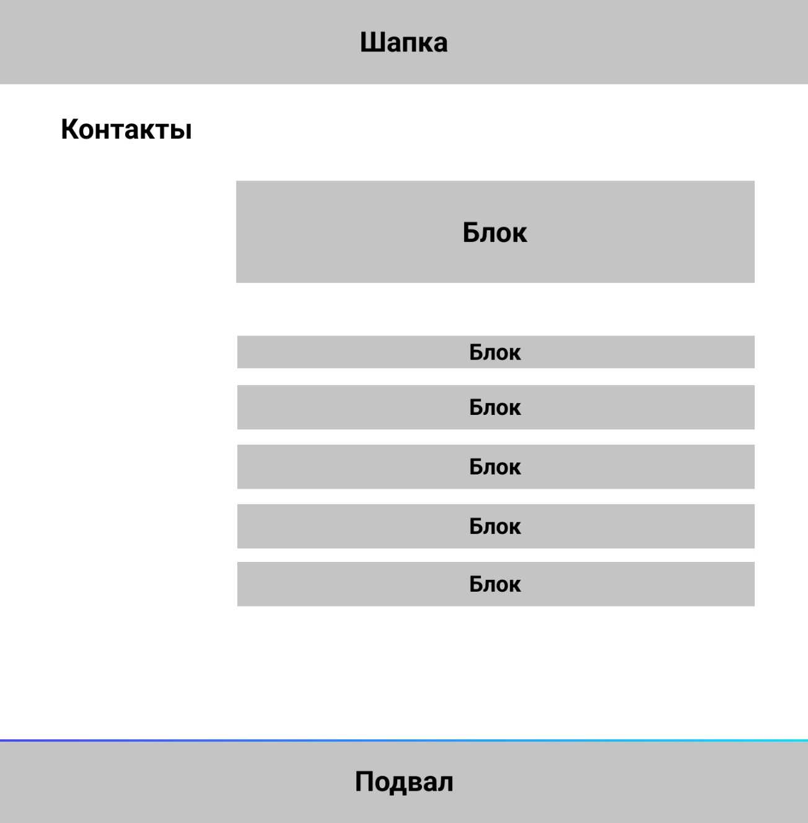

Рисунок А.5 – Прототип страницы «Контакты»

ПРИЛОЖЕНИЕ Б

**Макеты страниц**

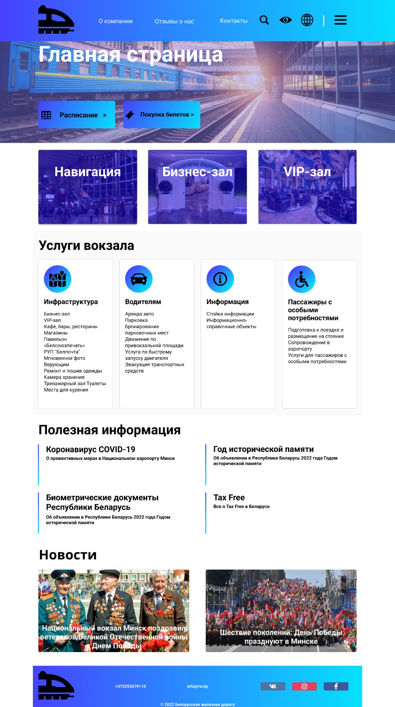

Рисунок Б.1 – Макет главной страницы

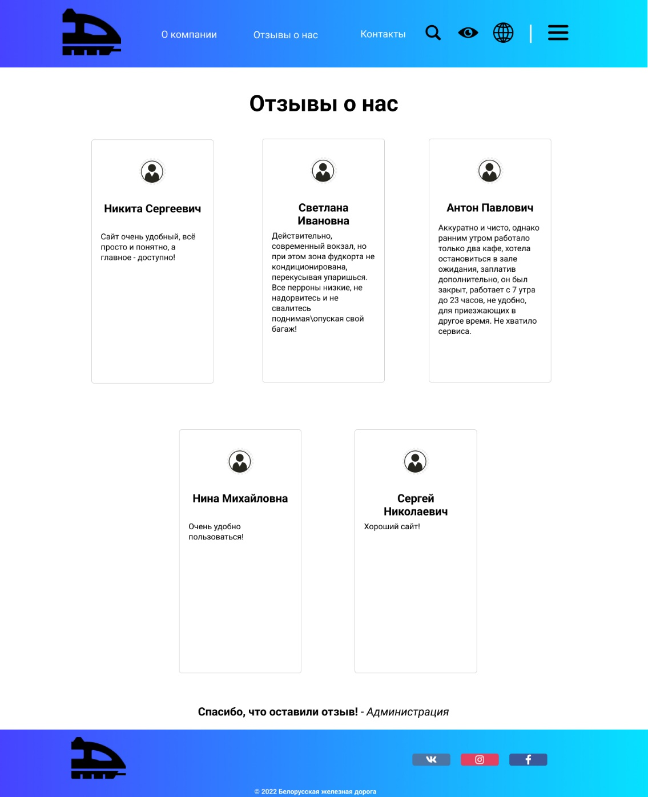

Рисунок Б.2 – Макет страницы «Отзывы о нас»

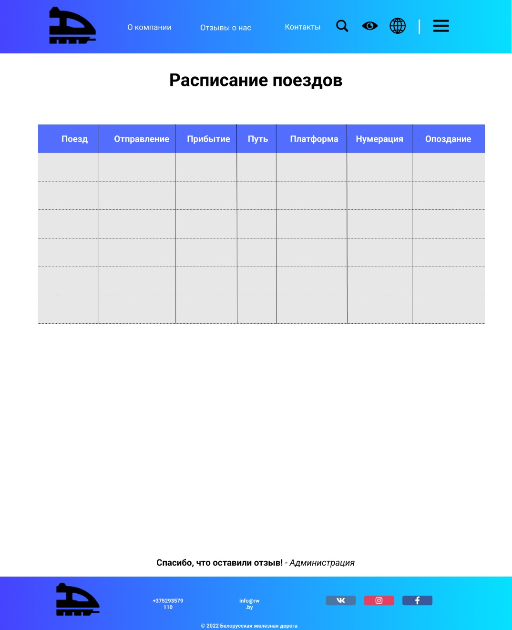

Рисунок Б.3 – Макет страницы «Расписание»

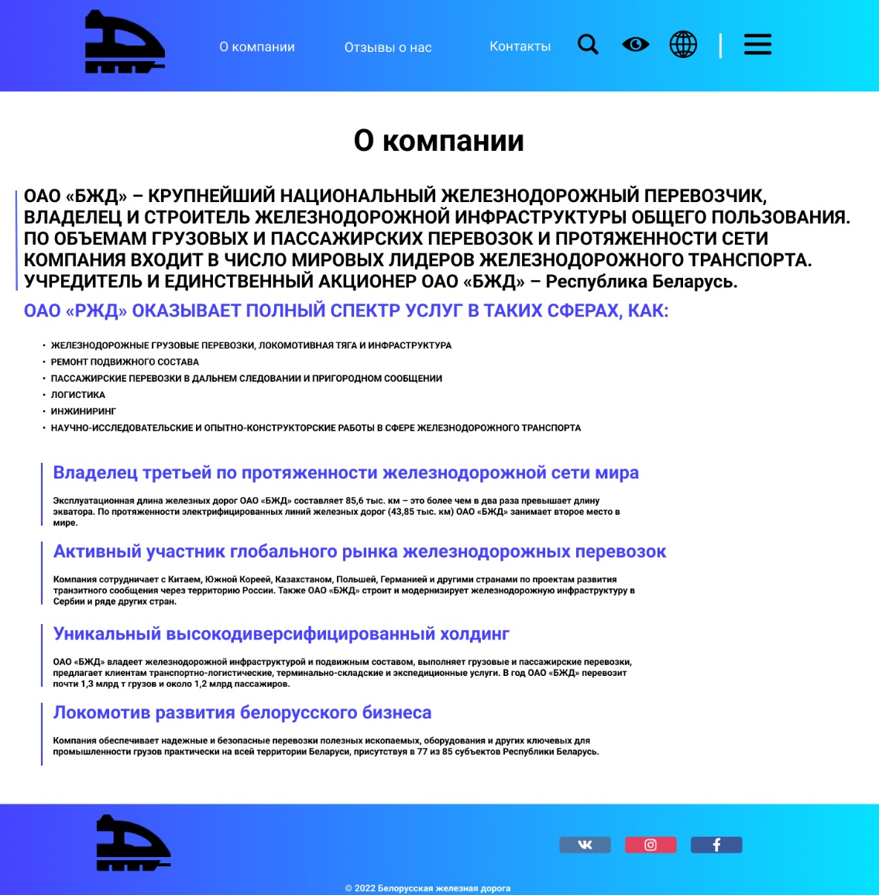

Рисунок Б.4 – Макет страницы «О компании»

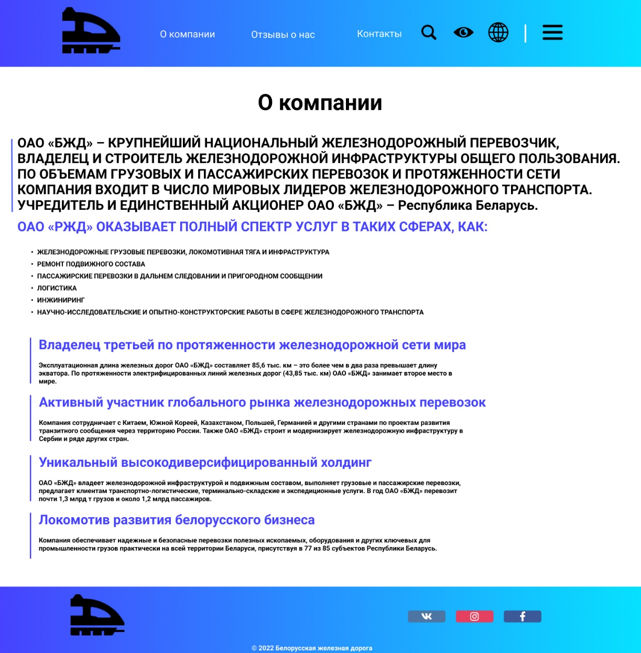

Рисунок Б.5 – Макет страницы «Контакты»

ПРИЛОЖЕНИЕ В

**Листинг НТML-документа**

|  |
| --- |
| <!DOCTYPE html>  <html lang="ru">  <head>      <meta charset="UTF-8">      <meta name="viewport" content="width=device-width, initial-scale=1.0">  <link href="https://fonts.googleapis.com/css?family=Montserrat:regular,500,600,700,800&display=swap" rel="stylesheet" /> <link rel="stylesheet" href="css/style.css"> <title>ЖД Вокзал</title>  </head>  <body>      <div class="wrapper">          <header class="header">              <!-- Шапка -->          </header>          <main class="main">              <!-- Контент -->          </main>          <footer class="footer">              <!-- Подвал -->          </footer>      </div>  </body>  </html> |

Листинг В.1 – Структура сайта

|  |
| --- |
| <main class="main">              <div class="main__main-content main-content">                  <div class="main-content__container _container">                      <div class="main-content__body">                          <h1 class="main-content__title">Главная страница</h1>                          <div class="main-content__buttons">                              <a href="table.html" class="main-content__button error">Расписание</a>                              <a class="main-content__button">Покупка билетов</a>                          </div>                      </div>                  </div>                  <div class="main-content__image _ibg">                      <img src="img/img/train.jpg" alt="cover">                  </div>              </div>              <section class="main__information information">                  <div class="information__container _container">                      <div class="information__body">                          <div class="information__block">                              <div class="information__item item-information">                                  <h3 class="item-information__title">Навигация</h3>                                  <div class="item-information__button">                                      <a href="" class="button">Схема вокзала</a>                                  </div>                              </div>                          </div>                          <div class="information__block">                              <div class="information__item item-information">                                  <h3 class="item-information__title">Бизнес-зал</h3>                                  <div class="item-information__button">                                      <a href="" class="button">Подробнее</a>                                  </div>                              </div>                          </div>                          <div class="information__block">                              <div class="information__item item-information">                                  <h3 class="item-information__title">VIP-зал</h3>                                  <div class="item-information__button">                                      <a href="" class="button">Подробнее</a>                                  </div>                              </div>                          </div>                      </div>                  </div>              </section>              <section class="main_services services">                  <div class="services__container _container">                      <div class="services__title header-block">                          <h2 class="header-block__title">Услуги</h2>                      </div>                      <div class="advantages__body">                          <div class="advantages__column">                              <div class="advantages__item">                                  <div class="advantages__icon">                                      <img src="img/img/infrastructure.png" alt="Инфраструктура">                                  </div>                                  <div class="advantages__value">Инфраструктура</div>                                  <div class="advantages__text">                                      <a href="">Бизнес-зал</a>                                      <a href="">Кафе, бары, рестораны</a>                                      <a href="">Магазины</a> <a href="/">Павильон «Белсоюзпечать»</a>                                      <a href="">РУП "Белпочта"</a>                                      <a href="">Мгновенное фото</a>                                      <a href="">Верующим</a>                                      <a href="">Ремонт и пошив одежды</a>                                      <a href="">Камера хранения</a>                                      <a href="">Тренажерный зал</a>                                      <a href="">Туалеты</a>                                      <a href="">Места для курения</a>                                  </div>                              </div>                          </div>                          <div class="advantages__column">                              <div class="advantages__item">                                  <div class="advantages__icon">                                      <img src="img/img/car.png" alt="Водителям">                                  </div>                                  <div class="advantages__value">Водителям</div>                                  <div class="advantages__text">                                      <a href="">Аренда авто</a>                                      <a href="">Парковка</a>                                      <a href="">Бронирование парковочных мест</a>                                      <a href="">Движение по привокзальной площади</a>                                      <a href="">Услуга по быстрому запуску двигателя</a>                                      <a href="">Эвакуация транспортных средства</a>                                  </div>                              </div>                          </div>                          <div class="advantages__column">                              <div class="advantages__item">                                  <div class="advantages__icon">                                      <img src="img/img/info.png" alt="Информация">                                  </div>                                  <div class="advantages__value">Информация</div>                                  <div class="advantages__text">                                      <a href="">Стойка информации</a>                                      <a href="">Информационно-справочные объекты</a>                                  </div>                              </div>                          </div>                          <div class="advantages__column">                              <div class="advantages__item">                                  <div class="advantages__icon">                                      <img src="img/img/disperson.png" alt="Пассажиры с особыми потребностями">                                  </div>                                  <div class="advantages__value">Пассажиры с особыми потребностями</div>                                  <div class="advantages__text">                                      <a>Подготовка к поездке и размещение на стоянке</a>                                      <a href="">Сопровождение в аэропорту</a>                                      <a href="">Услуги для пассажиров с особыми потребностями</a>                                  </div>                              </div>                          </div>                      </div>                  </div>              </section>              <section class="page__practice practice">                  <div class="practice__container _container">                      <div class="practice__header header-block">                          <h2 class="header-block__title">Полезная информация</h2>                      </div>                      <div class="practice__body">                          <div class="practice__column">                              <div class="practice__item item-practice">                                  <div class="item-practice__content">                                      <a href="" class="item-practice__link">                                          <h4 class="item-practice__title">Коронавирус COVID-19</h4>                                      </a>                                      <div class="item-practice__text">                                          О превентивных мерах на территории вокзала                                      </div>                                  </div>                              </div>                          </div>                          <div class="practice__column">                              <div class="practice__item item-practice">                                  <div class="item-practice__content">                                      <a href="" class="item-practice__link">                                          <h4 class="item-practice__title">Tax Free</h4>                                      </a>                                      <div class="item-practice__text">                                          Все о Tax Free в Беларуси                                      </div>                                  </div>                              </div>                          </div>                          <div class="practice__column">                              <div class="practice__item item-practice">                                  <div class="item-practice__content">                                      <a href="" class="item-practice__link">                                          <h4 class="item-practice__title">Биометрические документы Республики Беларусь                                          </h4>                                      </a>                                      <div class="item-practice__text">                                          О биометрических документах Республики Беларусь и Белорусской интегрированной                                          сервисно-расчетной системе                                      </div>                                  </div>                              </div>                          </div>                          <div class="practice__column">                              <div class="practice__item item-practice">                                  <div class="item-practice__content">                                      <a href="" class="item-practice__link">                                          <h4 class="item-practice__title">Год исторической памяти</h4>                                      </a>                                      <div class="item-practice__text">                                          Об объявлении в Республике Беларусь 2022 года Годом исторической памяти                                      </div>                                  </div>                              </div>                          </div>                      </div>                  </div>              </section>              <section class="main__news news">                  <div class="news__container _container">                      <div class="news__title header-block">                          <h2 class="header-block__title">Новости</h2>                      </div>                      <div class="news__body">                          <div class="news__block">                              <div class="news__item item-news">                                  <h3 class="item-news__title"><a href="">Национальный вокзал Минск поздравил ветеранов                                          Великой Отечественной войны с Днем Победы</a></h3>                                  <div class="overlay"></div>                              </div>                          </div>                          <div class="news__block">                              <div class="news__item item-news">                                  <h3 class="item-news__title"><a href="">Шествие поколений: День Победы празднуют в                                          Минске</a></h3>                                  <div class="overlay"></div>                              </div>                          </div>                      </div>                  </div>              </section>          </main> |

Листинг В.2 – Листинг сайта

ПРИЛОЖЕНИЕ Г

**Листинг Sass**

|  |
| --- |
| %_container {      max-width: 1440px;      padding: 0px 15px;      margin: 0px auto;      box-sizing: content-box;  }  .wrapper {      min-height: 100%;      overflow: hidden;      display: flex;      flex-direction: column;      .header {          position: absolute;          width: 100%;          left: 0;          top: 0;          z-index: 50;          background-image: linear-gradient(90deg, #4743FF, #06E1FF);          .header__container {              @extend %_container;              display: flex;              align-items: center;              .header__logo {                  img {                      width: 100px;                      height: 100px;              }              .header__menu {                  margin: 0px 0px 0px 50px;              }              .menu {                  padding: 5px 0;                  .menu__list {                      flex-wrap: wrap;                      display: flex;                      .menu__item {                          &:not(:last-child) {                              margin: 0px 21px 0px 0px;                          }                      }                      .menu__link {                          font-size: 18px;                          color: black;                          font-weight: 600;                          line-height: calc(24 / 14 * 100%);                          &:hover {                              color: #06E1FF;                              transition: color ease 0.2s;                          }                      }                  }              }              .header__icons {                  margin-left: auto;                  border-right: 2px solid white;              }              .icons {                  padding: 5px 33px;                  .icons__list {                      display: flex;                      flex-wrap: wrap;                      .icons__item {                          &:not(:last-child) {                              margin: 0px 33px 0px 0px;                          }                          .icons__icon {                              width: 45px;                              height: 45px;                              line-height: calc(24 / 14 * 100%);                              &:hover {                                  color: #06E1FF;                                  transition: color ease 0.2s;                              }                          }                      }                  }              }          }      }  } |

Листинг Г.1 – Использование шаблонов и вложенности Sass в проекте

ПРИЛОЖЕНИЕ Д

**Листинг JSON-файлов**

|  |
| --- |
| const data = [      {          train: "52 Брест-Центральный — Санкт-Петербург-Витеб.",          arriving: "18:25",          leaving: "18:53",          path: "3",          platform: "2",          numbering: "с хвоста поезда",          lating: ""      },      {          train: "7337 Минск-Пассажирский — Беларусь",          arriving: "—",          leaving: "18:44",          path: "6А",          platform: "3",          numbering: "",          lating: ""      },      {          train: "7213 Руденск — Минск-Пассажирский",          arriving: "18:45",          leaving: "—",          path: "10",          platform: "5",          numbering: "",          lating: ""      },      {          train: "7334 Беларусь — Минск-Пассажирский",          arriving: "18:52",          leaving: "—",          path: "22",          platform: "",          numbering: "",          lating: ""      },      {          train: "708 Минск-Пассажирский — Гомель",          arriving: "—",          leaving: "19:00",          path: "11",          platform: "5",          numbering: "с хвоста поезда",          lating: ""      },      {          train: "6924 Минск-Пассажирский — Бобруйск",          arriving: "—",          leaving: "19:08",          path: "13",          platform: "6",          numbering: "с хвоста поезда",          lating: ""      },      {          train: "713 Витебск — Минск-Пассажирский",          arriving: "19:13",          leaving: "—",          path: "2",          platform: "2",          numbering: "с головы поезда",          lating: ""      },      {          train: "6824 Барановичи-Полесские — Минск-Пассажирский",          arriving: "19:14",          leaving: "—",          path: "6А",          platform: "3",          numbering: "",          lating: ""      },      {          train: "6130 Молодечно — Минск-Пассажирский",          arriving: "19:19",          leaving: "—",          path: "23",          platform: "",          numbering: "",          lating: ""      },  ] |

Листинг Д.1 – Использование JSON